福建省社会科学规划项目管理系统

在研项目信息完善-项目负责人使用手册

北京易普拉格科技股份有限公司
2020年3月31日修

一、平台个人用户角色说明
如果您要作为项目负责人登录系统，首先需要拥有项目负责人的账号密码。请及时登录平台进行个人账号注册（若往年已有账号使用，不需要重新注册，使用原有账号密码登录记录；若个人新注册账号经责任单位审核，可登录系统办理业务）。

二、个人用户注册

访问网址
福建省社会科学规划项目管理平台的访问网址为：http://220.160.53.10:8010。打开之后点击项目中后期管理进入登录页。
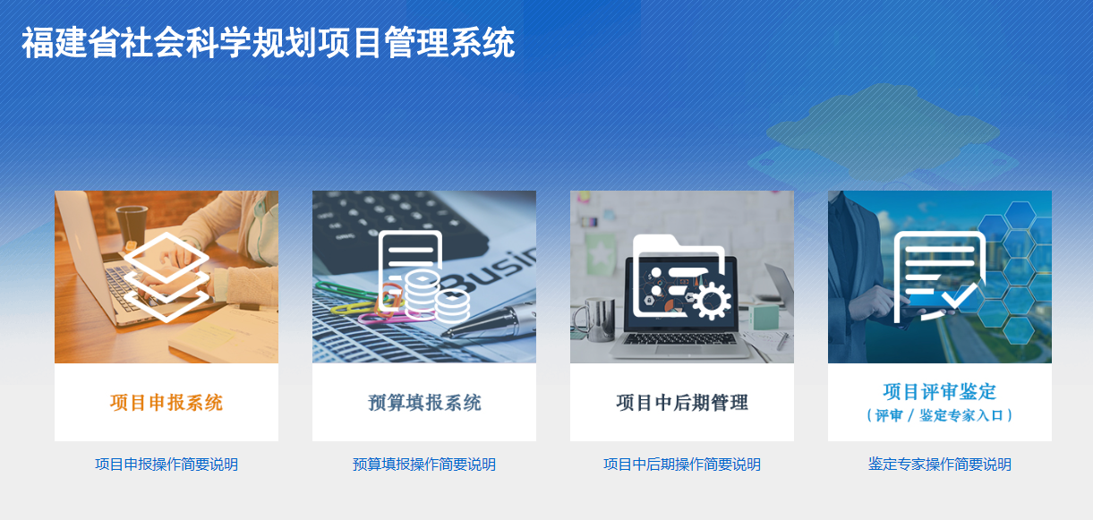

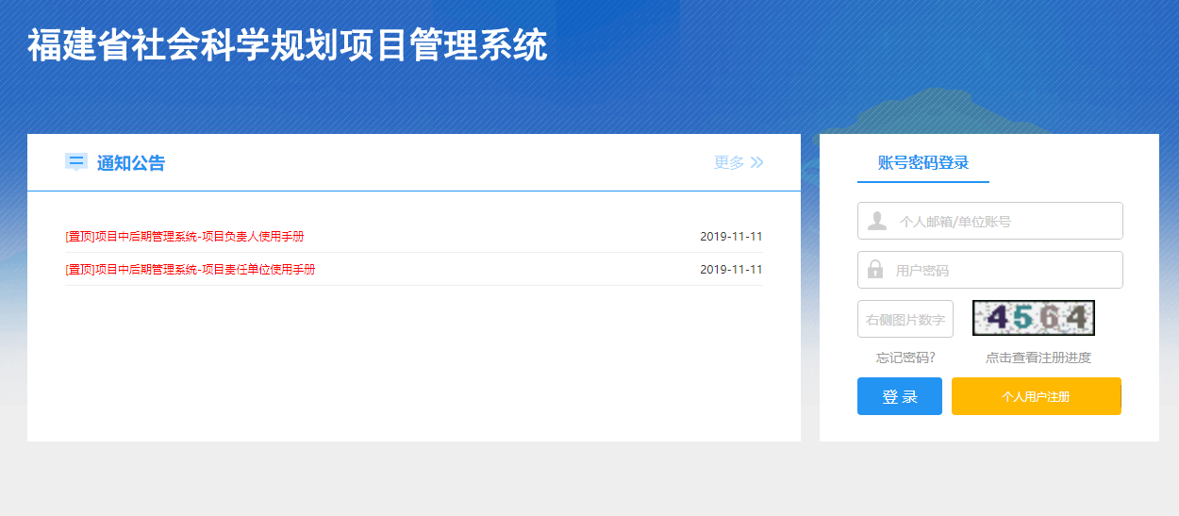
图2

个人用户注册
如果您还没有项目负责人的账号，请点击用户登录区中的橙色按钮“个人用户注册”，按照页面提示填写注册信息，请留意密码设置规则为：6-16位的由数字、字母和特殊字符3种同时存在的组合密码。
填写完基本信息，点击下方“提交”按钮，出现弹框提示“注册信息已提交”代表成功提交，等待单位管理员审核人员注册信息，审核通过方可登录。（如您无法确认本单位名称，请和单位管理员进行联系以确认准确名称，避免注册到错误的责任单位。）

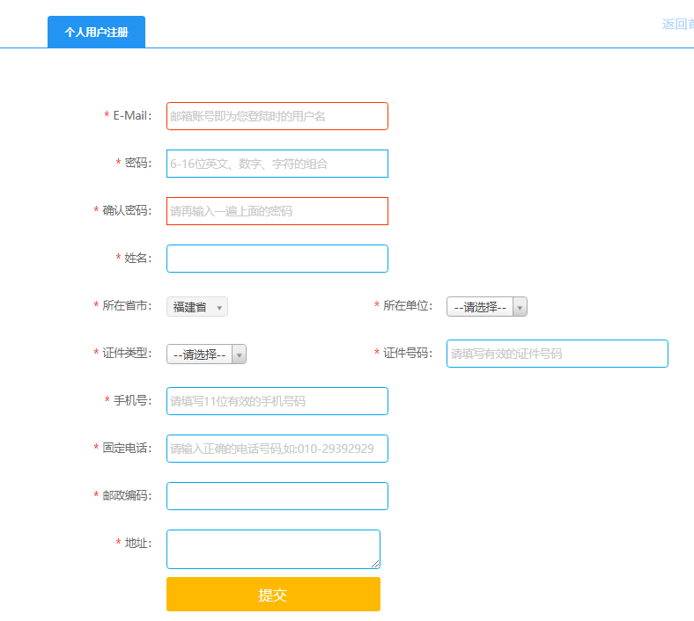

三、用户登录

1. 忘记密码
如果密码忘记可以在登录页进行密码找回。
操作步骤：点击【忘记密码】，进入“重置账户密码”页面，选择【个人密码找回】，输入用户名之后点击【确认】按钮，重置密码的链接会发送到您注册账号时填写的邮箱中，登陆对应邮箱点击链接设置新密码。
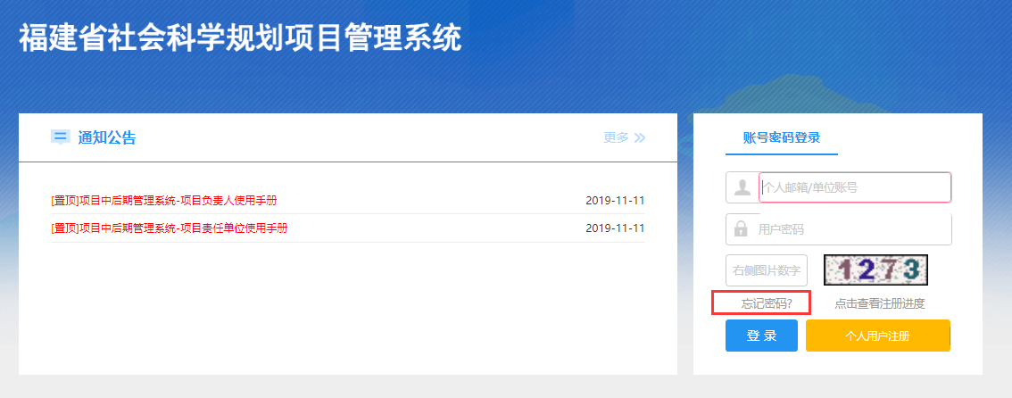
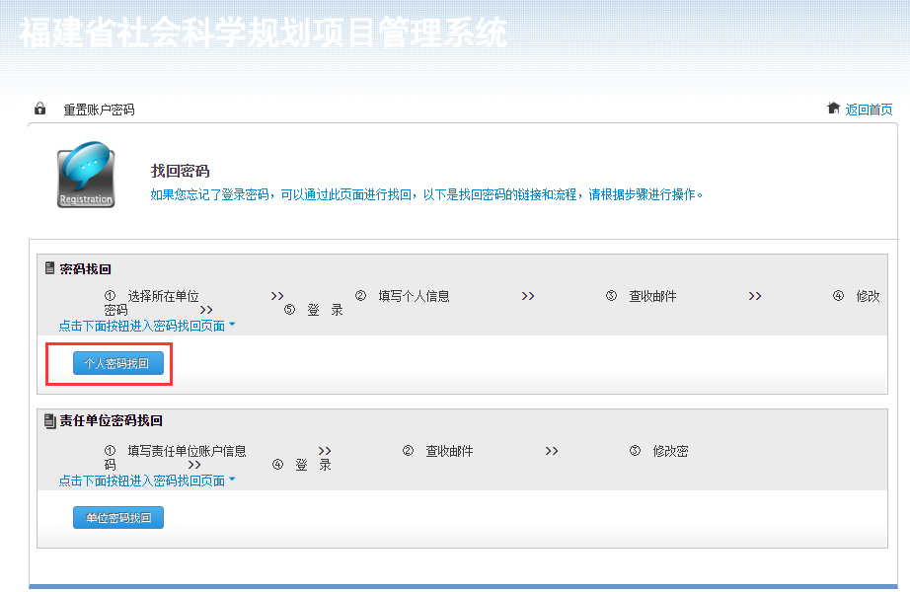
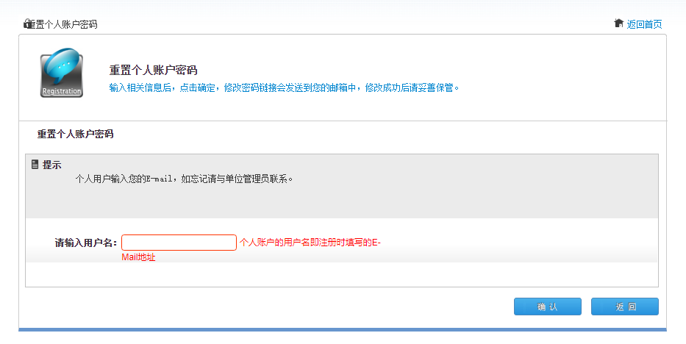

2. 完善个人信息
如果您是第一次登录平台，成功登录后系统会弹出“用户信息编辑”的窗口，必须完善您的基本信息并保存，才能进行后面的操作，如果您强制关闭窗口，可能会影响到您后面在平台中的所有业务无法正常进行。
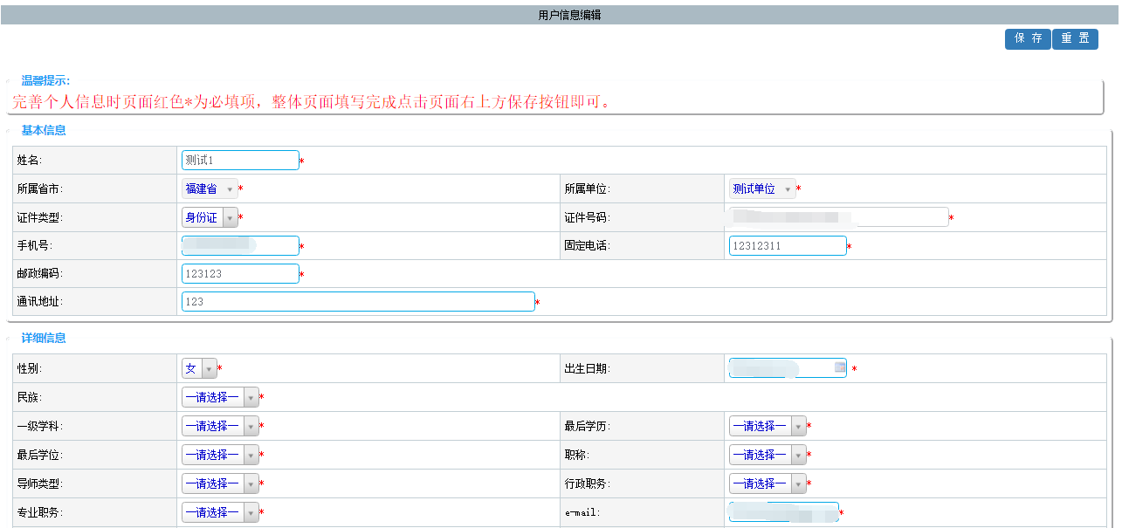

项目信息完善
操作步骤：左上角“我的项目”->“立项项目列表”，在右侧操作栏中点击“项目信息完善”按钮，进入“项目信息完善”页面，按照页面信息逐项填写内容，包含：研究类别、一级学科、二级学科、立项经费、计划完成时间、预期成果形式、立项年度、立项申请书、预算回执单。请填写真实的项目相关信息，并在确认无误后，点击右上角的【保存】按钮，出现【项目完善数据已暂存，请返回“立项项目列表”，数据检查无误，点击操作列“提交”按钮，等待责任单位审核】的提示代表信息暂存成功，可点击“我的项目”->“立项项目列表”，操作列“提交”，提交完成等待责任单位审核。
温馨提示：如果在立项项目列表没有看到往年的项目信息，需要联系单位管理员补全证件号码。
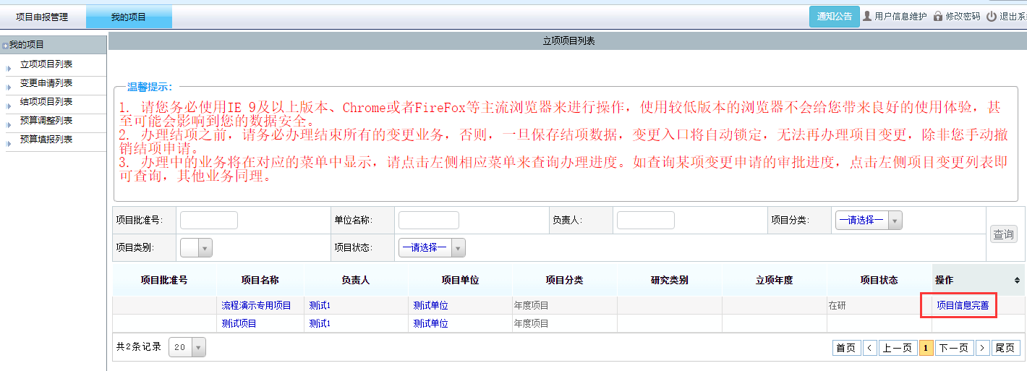
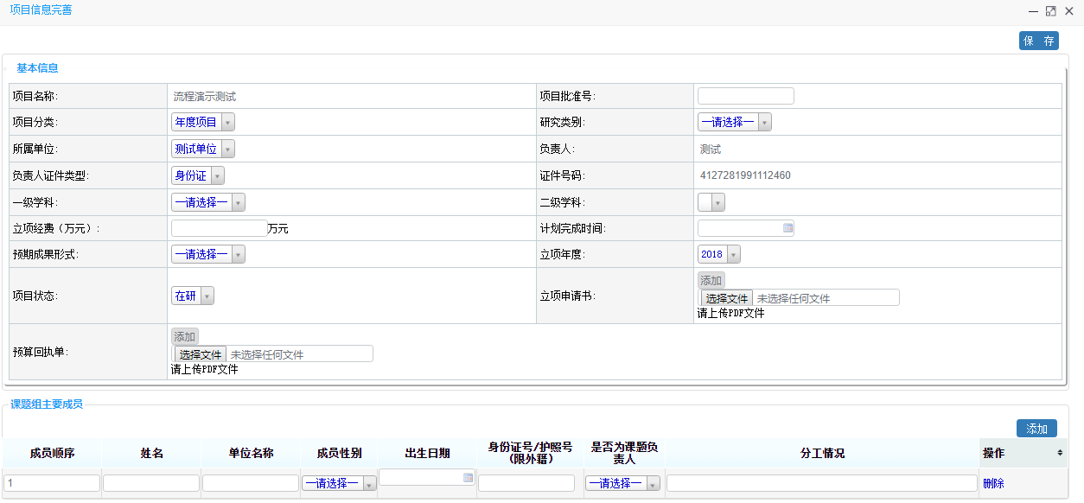
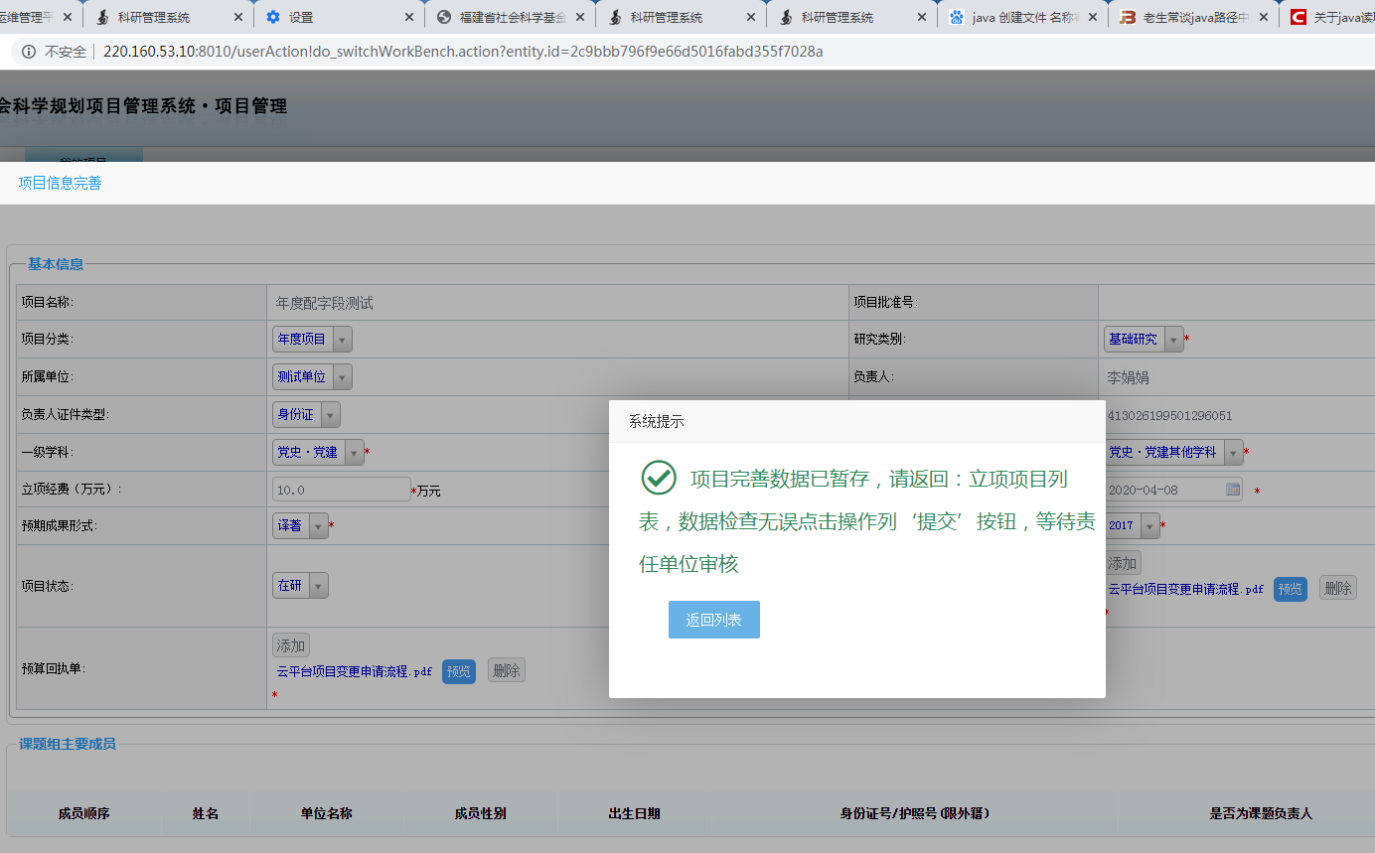
温馨提示：往年立项项目信息完善，经项目责任单位初审，省办终审后项目负责人可在线办理项目中后期业务。

